**页面逻辑：**

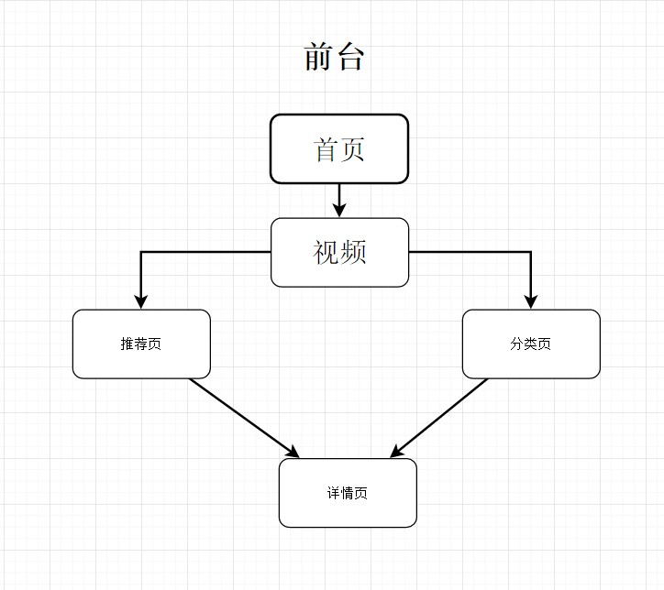

**后台：**

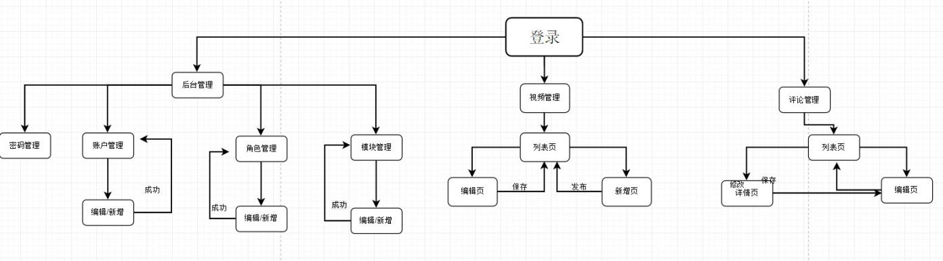

**前台设计方案**

1. 视频模块

需求描述

1. 作为的管理员，我希望能够展示所有的视频，以便更好地管理视频

验收标准

1. 点击banner图后跳转至该banner图相应文章页面

banner每2S自动切换，也可以通过手动左右切换

展示图片数量限制最大4张。多出图片不展示，展示前4张。

（

自动播放：每2S切换一次。  
自动播放-播放方式：从左到右切换  
手动切换：根据用户的左右滑动切换  
展示：根据后台管理图片进行展示。当无图片时，展示一张默认图片。最多只显示后台4张轮播图，多余的按照事件顺序先来后到。  
跳转：点击轮播图，跳转至后台设置的URL链接  
）

1. 展示七天内浏览量最高的视频  
   后端：保存7天内播放量最高的20篇视频

前端：获取7天内播放量最高的20篇视频随机显示4片，每次刷新就随机一次

1. 展示标题：展示当前内容标题，字数限制9字多余部分以省略号显示
2. 显示当前视频的收藏何点赞数
3. 显示作者头像（没有就默认）、名称和发布时间未超过一小时且未过当天23：59，以分钟数显示、发布时间超过发布当天晚上0：59但是未超过第二天晚上23：59以昨天显示、发布时间超过2天的23：59但是未过发表当年12月31日23：59以XX月XX日显示、发表时间超过发表当年12月31日23：59以年年年年 / 月月/ 日日显示
4. 准确显示视频无出现牛头不对马嘴情况
5. 能够正常点赞、收藏，并成功显示已点赞、收藏和未点赞、收藏的区别
6. 编辑发表文字并发表至评论。字数显示5-150字。以倒叙的方式显示所有的评论

（普通状态：提示文本。提示用户

提示状态：检测用户，当用户输入内容少于5字或大于150字时，提示文本标红。且发表按钮置灰  
成功发布状态：用户输入内容，符合要求发布成功后，返回文章，并在屏幕中间出现文字提示1-2S后消失  
）

1. 根据点击分享渠道（微信好友、微信朋友圈）能够正确无误的分享至所点击的渠道
2. 显示发表评论的用户头像、iD和发布时间、发布时间未超过一小时且未过当天23：59，以分钟数显示、发布时间未超过一小时同时未超过发布当晚晚上23：59，以小时数显示、发布时间超过发布当天晚上0：59但是未超过第二天晚上23：59以昨天显示、发布时间超过2天的23：59但是未过发表当年12月31日23：59以XX月XX日显示、发表时间超过发表当年12月31日23：59以年年年年 / 月月/ 日日显示

1.1 banner图

实现思路

用第三方组件ng-zorro实现轮播图，[nzAutoPlaySpeed]设置时间间隔；

每张 banner 图都放在a标签中，点击跳转服务器给定url,在推荐页内容部分顶部添加banner图

1.2 分类

实现思路

视频页面 会用ng-zorro实现一个导航栏其中会有一个推荐页和按学科分成的几个子路由页面导航

1.2.1 推荐页

实现思路

顶部添加banner图

下面从服务器获取所有视频播放最多的10个视频，用math.random（）方法随机选取四个视频用nz-table渲染列表

右上角有更多按钮，点击渲染完整10个视频列表

1.2.2 科目页

实现思路

内容部分从服务器获取本科目视频播放最多的10个视频，用math.random（）方法随机选取四个视频用nz-table渲染列表

右上有两个排序列表，通过select实现，每个选项绑定相应数字，预先服务器约定，触发select的 change事件时

获取选中信息与服务器交互获取相应数据，通过nz-table渲染列表

1.3 搜索

实现思路

通过nz-form输入框获取用户输入关键字 右边图标触发点击事件时 与服务器交互 获取数据 通过nz-table渲染列表

1.4 内容

实现思路

每个视频都有会渲染图片、视频标题、作者信息、头像、点赞数、收藏数、发布时间

点击视频跳转至子路由-视频详情

1.4.1 视频详情

实现思路

详情页显示 视频标题、播放次数、收藏数、点赞数、评论、分享以及相关视频推荐

数据从服务器获取渲染

1.4.1.1 分享

视频下方有分享按钮，点击弹出nz-popconfirm 模态框，其中有微信、朋友圈、qq、新浪微博

引入jweixin-1.2.0.js文件

通过配置wx.config和

调用 wx.onMenuShareAppMessage（）；//分享到微信

wx.onMenuShareTimeline()；//分享到朋友圈

wx.onMenuShareQQ (); //分享到qq

wx.onMenuShareWeibo ();//分享到微博

**后台设计方案**

1. 视频管理

需求：

作为管理视频的管理员，我希望能够展示所有的视频，以便更好地管理视频。

验收标准：

1、展示文章列表主要有序号、标题、预览图、学科、年级、作者、浏览数、发布时间、状态和操作

2、根据条件进行相关模糊搜索。未搜索到相关内容，点击重置再次点击搜索回复默认列表。点击重置所有搜索条件与搜索配合和恢复列表显示

3、起始时间没选择时，结束时间默认置灰无法进行选择。限制：时间仅支持年/月/日搜索

5、在同一视频上架与下架不可同时存在，当文章状态是上架是操作栏位置只能是下架，当文章状态是下架状态那么只能是上架。  
上架：表示当前视频在前台正在展示  
下架：表示当前视频已不再前台展示，并可以进行编辑删除等修改。  
编辑：文章下架后即可在原有内容的基础上进行修改。  
删除：文章下架后即可删除该文章。删除后将不再列表显示。  
提示：当文章是上架状态点击删除与标记将无法进行该操作，并且出现提示框显示提示文本。

6、列表标题仅显示25字双行，当标题字数超过25字后续文字以省略号显示

8、点击编辑判断当前文章状态是上架还是下架，并根据相应状态显示不同的提示框。  
上架：提示该文章状态，显示无法进行编辑（单确定提示框）确定后提示框消失，页面不跳转。  
下架：提示该文章可以进行编辑，出现提示框询问用户是否编辑，点击取消，关闭提示框页面不跳转，点击确定，在原有数据上进行修改

9、点击新增进入空白文章编辑页面

10、编辑页面当有*星标的选项未输入内容时，在文本框下方将会出现提示文本，提示当前内容为必填项

11、编辑标题仅能输入30个汉字或60个字符。超出的字母汉字不显示

12、视频分为原创与转载，当选择原创时，转载置灰。选择转载时原创置灰且需填写转载网址。  
转载需填写后面文本框。文本框填写为原网址内容。转载至文本框仅能填写HTTP：//或HTTPS://开头的网址

13、图片操作栏仅有删除与上传。两者不可同时存在  
名称：显示上传图片的名字，文本框内只显示部分名称6个汉字或12字符，其他进行隐藏，只有鼠标移动在上面时才显示全称。（hover）  
大小：上传图片的大小，单位是M  
状态：  
分短横杠（-）代表未上传、  
（上传中...10%）代表正在上传、  
（失败）代表上传失败、  
（图片过大）代表图片大小超过5M、（完成）代表上传成功。  
上传：当上传失败或未上传图片时操作栏仅有上传，点击后进行上传操作  
删除：点击删除已经上传成功的图片

15、状当用户必填项未填写完毕，发表按钮置灰。只有所有必填项填写完毕后才能启用。点击发布出现提示框，提示用户是否发布，取消后返回编辑页面。确定后返回文章列表，并自动将文章上架。  
16、当用户必填项未填写完毕，保存草稿按钮置灰。只有所有必填项填写完毕后才能启用。点击保存草稿出现提示框，提示用户是否保存草稿，取消后返回编辑页面。确定后返回文章列表，并自动将文章下架。  
17、点击取消出现提示框，提示用户是否取消，取消后返回编辑页面。确定后返回文章列表无其他操作

18、提供分页功能，并提供用户选择每页显示用户数量与选择跳转至好多页

1.1 视频列表

实现思路

从服务器获取视频数据，用ng-zorro 组件通过nz-table渲染，显示包括标题、分类、作者名、播放数、点赞数、收藏数、上下架状态

同时还会有更改状态按钮、编辑按钮和删除按钮

列表表头会有新增视频按钮，点击跳转到子路由-新增视频页

1.1.1 新增视频

实现思路

用户需在新增页面填入视频信息，点击发布为上线状态，点击存为草稿为下线状态，

同时通过if判断 nz-form表单中内容是否为空，不为空则整合所有数据发给服务器，无论是否成功都会有Nz-Notification弹窗提示

成功时会通过url跳转回视频列表页

视频上传要引入FileUploader模块，用window.URL.createObjectURL生成的Url通过santizer的bypassSecurityTrustUrl方法，将它转换成安全路径发给服务器

1.1.2 编辑视频

实现思路

点击编辑按钮跳转至编辑页面，通过路由 url传参当前视频 id，并在编辑页面通过id从服务器获取视频信息；

渲染在nz-form表单中，数据为双向绑定可随时更改，点击发布为上线状态，点击存为草稿为下线状态，

同时通过if判断 nz-form表单中内容是否为空，不为空则整合所有数据发给服务器，无论是否成功都会有Nz-Notification弹窗提示

成功时会通过url跳转回视频列表页

2. 评论管理

需求

1. 作为的管理员，我希望能够展示所有的评论，以便更好地管理评论

验收标准：

1、列表会展示评论的序号、评论内容、来源、来源标题、评论楼号、发布上架、发布用户、评论状态和操作

2、根据条件进行相关模糊搜索。未搜索到相关内容，点击重置再次点击搜索回复默认列表。

3、点击重置所有搜索条件与搜索配合和恢复列表显示

4、点击查看跳转至详情页面，显示楼号、用户昵称、来源、来源标题、发表时间、修改时间、评论内容、评论状态且所有内容不可编辑，点击修改按钮后携带数据跳转至评论编辑页面  
5、描述：在同一文章屏蔽与恢复不可同时存在，当文章状态是屏蔽时操作栏位置只能是恢复，当文章状态是正常状态那么只能是屏蔽。  
正常：表示当前评论在前台正在展示  
屏蔽：表示当前评论在前台显示是《该评论已删除》  
编辑：直接推前台的评论进行修改不需要是屏蔽状态

6、评论最大显示25字，双行，当标题字数超过25字后续文字以省略号显示

7、评论编辑仅能修改评论内容。

8、修改时间默认是发表时间、当修改过后才是修改时间

9、提供分页功能，并提供用户选择每页显示用户数量与选择跳转至好多页

2.1 评论列表

实现思路

从服务器获取数据，渲染列表，每项显示序号、缩略评论内容、评论视频标题、楼号、发布时间、发表用户、状态；

以及三个操作按钮具有查看、修改状态、编辑功能

2.1.1 编辑

实现思路

点击编辑跳转至编辑页

本页显示评论详细信息，评论内容以及状态可更改

3. 后台管理

需求

1. 作为后台管理员，我希望有创建其他管理员，以便辅助我更好的管理前台。
2. 作为一名后台管理者，我希望其他管理各司其职，以便更好的管理。

验收标准

1、列表显示序号、用户名、角色和操作

2、根据角色进行搜索

3、提供分页功能，并提供用户选择每页显示用户数量与选择跳转至好多页  
4、操作有查看、编辑和删除

5、点击查看跳转是账户详情页，该页面显示用户名、密码、和角色

6、编辑只有上级角色对下级角色使用，

7、删除只有上级角色对下级角色使用，删除当前账户。

8、新增需要设置用户名，密码和角色

9、只有最高级用户才能创建新的管理员，

10、新建的管理员权限不能是同级，只能创建低一级的管理员

11、管理员可以除了自己修改密码，最高级管理员也可以修改其他用户密码

12、角色列表显示序号、角色和操作

13、只有最高级管理员才可以新建角色

14、其他管理员只能看不能操作

3.1 账户管理

实现思路

从服务器获取数据，通过nz-table渲染数据，有增、删、改、查按钮

3.1.1 编辑账户

实现思路

通过nz-form来修改绑定手机和密码，提交时判断两次密码是否相同

3.2 角色管理

实现思路

从服务器获取数据，通过nz-table渲染数据，有增、删、改、查按钮

编辑页更改用户权限

3.3 模块管理

实现思路

从服务器获取数据，通过nz-table渲染数据，有增、删、改按钮

增删页都是通过nz-form获取数据发给服务器